PONEDELJEK, 30.3.
SLJ
Reši naloge v DZ str, 34 - Nagajivi v in u (prve naloge ne boš mogel-a rešiti).
Tri besede iz križanke uporabi v povedih. Zapiši jih v zvezek.
Če za katero besedo nisi prepričan, kako se napiše, lahko pogledaš v Slovar slovenskega knjižnega jezika – na povezavi.
https://fran.si/130/sskj-slovar-slovenskega-knjiznega-jezika

MAT Najprej preveri rešitve petkove naloge. So bile za možgane kravžljat, kaj ;)
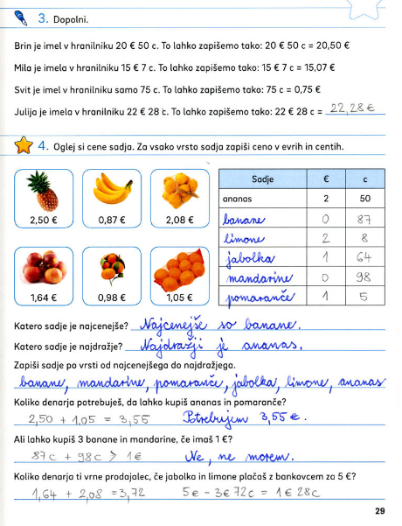
Danes si boste spet družinsko kravžljali možgane z matematičnimi problemi v DZ str. 30,31.

SPO
Si se zabaval-a na lovu za zvoki? Če še nisi, mi sporoči, koliko zvokov si slišal-a.
Zdaj pa preveri odgovore na petkova vprašanja.
1. Zvok se širi po vodi, betonu, lesu, kovini,…
2. Zvok zadušijo penasta guma, vata, listje, sneg.
3. Čim glasnejši je avto, tem bližji je.
4. Čutilo za zvok se imenuje uho.
5. Deli ušesa so uhelj, sluhovod, bobnič, polž.

Zdaj pa odpri učbenik na strani 64 in preberi ter si oglej slike na strani.
V zvezek napiši naslov Starši in mladiči.
- Preriši razpredelnico v zvezek in pravilno razporedi živali glede na to, ali se skotijo, izležejo ali izvalijo.
- Razlaga: valjenje pomeni sedeti na jajcih in jih greti, izležejo se plazilci, žuželke, katerih jajca je samica zakopala ali odložila - v zemljo, pesek, vodo…

KOKOŠ, MAČKA, TELIČEK, KROKODIL, MIŠ, OVCA, METULJ, PTICA
skoti | izleže | izvali

- Živalim v zvezek zapiši družinske člane: kokoš, teliček, pes, ovca, kozliček, konj. Primer: maček – mačka - mucki

Ustno odgovori na vprašanja:
1. Pri katerih živalih mladiči niso takoj podobni svojim staršem?
2. Katere živali so sesalci?
3. Koliko mladičev hkrati imajo sesalci?
4. Iz česa zraste nova rastlina?
5. Ljudje, rastline in živali se razmnožujejo. To pomeni, da ustvarijo potomce.

GUM
BREDA OBLAK: GLASBENI SEMAFOR

1. Nauči se ritmično izrekati besedilo in s kretnjami nakaži vsebino.

JURČEK TEČE, TEČE V ŠOLO, ZJUTRAJ POZNO VSTAL JE, | korakamo v ritmu besedila
JOJ! | korakamo in se primemo za glavo
KO PA PRIDE DO KRIŽIŠČA, RDEČA LUČ ZASVETI | korakamo v ritmu besedila
STOJ ! | se ustavimo, z desno roko nakažemo stoj
JEZNO JURČEK VANJO GLEDA | z rokami v bokih , gledamo jezno
NIMAM ČASA STATI TU | z rokami, s prsti nakažemo nimam časa
POMEŽIKNE LUČ RUMENA | stojimo na mestu - pomežiknemo
IN TAKOLE REČE MU: | stojimo na mestu
MALO ŠE POČAKAJ, GLEJ, | stojimo na mestu; z iztegnjenim kazalcem naredimo z roko kretnjo, da pokažemo na semafor
LUČ ZELENA,
BRŽ NAPREJ. | naredimo tri korake - v smislu korakanja, v ritmu izreke zlogov

Tako, prvi delovni dan je za tabo. Zdaj se pa hiti igrat!
Lepo te pozdravljam, učiteljica Jana.

ŠE IDEJE UČITELJICE ELENE ZA POPOLDANSKI ČAS
OPB
1. LABIRINT
Iz lego-kock sestavi labirint (lego-kocke sestavi tako, da ustvari tunel). Skozi slamico pihaš zrak in s tem potiskaš žogico po sestavljeni potki v labirintu. Lahko narediš dva enaka poligona in tako se lahko tekmuješ s starši. https://pin.it/14jd1C9 <- na tej povezavi si lahko ogledaš igrico.
2. NARIŠI SVOJO NAJLJUBŠO IGRAČO
3. GIBALNE IGRE PO ŽELJI - vrv ali elastika

